Раздел: Электрическая дуга и ее применение для сварки.

Тема: Природа сварочной дуги.

Задание: - прочитать текст,

- выписать определения подчёркнутых понятий, зарисовать рисунки,

- выполненную работу сфотографировать и отправить на эл. почту edu.welding.i@gmail.com. С указанием даты, группы и фамилии.

Электрическая дуга представляет собой один из видов электрических разрядов в газах, при котором наблюдается прохождение электрического тока через газовый промежуток под воздействием электрического поля.
Сварочная дуга – это электрический заряд, расположенный между электродами, имеющий значительную длину и выделяющий большой объем энергии. Дуга характеризуется разницей потенциалов, возникающей в газовой среде.
Электрическую дугу, используемую для сварки металлов, называют сварочной дугой.
За счет сварочной дуги температура металла с высокой плотностью электрического напряжения быстро повышается, материал приобретает пластичность и достигает состояния, подходящего для последующей плавки.
Дуга является частью электрической сварочной цепи, и на ней происходит падение напряжения. При сварке на постоянном токе электрод, подсоединенный к положительному полюсу источника питания дуги, называют анодом, а к отрицательному — катодом. Если сварка ведется на переменном токе, каждый из электродов является попеременно то анодом, то катодом.
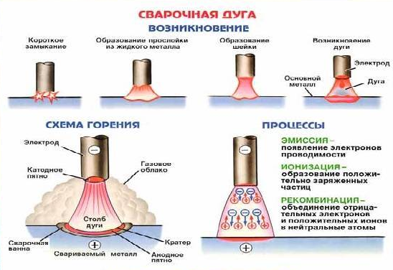
Рис.1 Сварочная дуга (возникновение, схема горения, процессы проходящие в дуге)
Предельная температура сварочной дуги составляет +7 000 °C. Данную степень нагрева используют при обработке металлов, которые способны плавиться лишь при достижении показателя свыше +3 000 °C. Говоря об особенностях данного электрического заряда, нужно понимать, что сварочная дуга представляет собой проводник, возникающий за счет ионизированного газа. Дуга состоит из нескольких зон, которые, пропуская ток, выделяют много тепловой энергии.
Промежуток между электродами называют о б л а с т ь ю д у г о в о г о разряда или дуговым промежутком. Длину дугового промежутка называют д л и н о й д у г и. В обычных условиях при низких температурах газы состоят из нейтральных атомов и молекул и не обладают электрической проводимостью. Прохождение электрического тока через газ возможно только при наличии в нем заряженных частиц — электронов и ионов. Процесс образования заряженных частиц газа называют и о н и з а ц и е й, а сам газ —и о н и з о в а н н ы м.
Возникновение заряженных частиц в дуговом промежутке обусловливается эмиссией (испусканием) электронов с поверхности отрицательного электрода (катода) и ионизацией находящихся в промежутке газов и паров. Дуга, горящая между электродом и объектом сварки, является дугой прямого действия. Такую дугу принято называть свободной дугой в отличие от сжатой, поперечное сечение которой принудительно уменьшено за счет сопла горелки, потока газа, электромагнитного поля.
Возбуждение дуги происходит следующим образом. При коротком замыкании электрода и детали в местах касания их поверхности разогреваются. При размыкании электродов с нагретой поверхности катода происходит испускание электронов — электронная эмиссия. Выход электронов в первую очередь связывают с термическим эффектом (термоэлектронная эмиссия) и наличием у катода электрического поля высокой напряженности (автоэлектронная эмиссия). Наличие электронной эмиссии с поверхности катода является непременным условием существования дугового разряда.
По длине дугового промежутка дуга разделяется на три области: катодную, анодную и находящийся между ними столб дуги. Катодная область включает в себя нагретую поверхность катода, называемую катодным пятном, и часть дугового промежутка, примыкающую к ней.
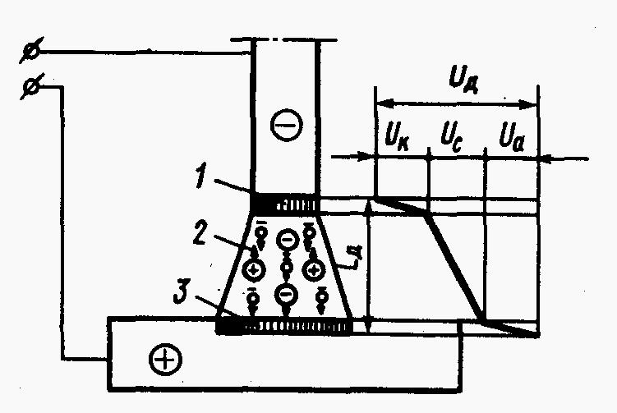
Рис. 2 Строение электрической дуги и распределение напряжений в ней
Протяженность катодной области мала, но она характеризуется повышенной напряженностью и протекающими в ней процессами получения электронов, являющимися необходимым условием для существования дугового разряда. Температура катодного пятна для стальных электродов достигает 2400—2700 ⁰ С. На нем выделяется до 38% общей теплоты дуги. Основным физическим процессом в этой области является электронная эмиссия и разгон электронов. Падение напряжения в катодной области Uk, составляет порядка 12—17 В.
Анодная область состоит из анодного пятна на поверхности анода и части дугового промежутка, примыкающего к нему. Ток в анодной области определяется потоком электронов, идущих из столба дуги. Анодное пятно является местом входа и нейтрализации свободных электронов в материале анода. Оно имеет примерно такую же температуру, как и катодное пятно, но в результате бомбардировки электронами на нем выделяется больше теплоты, чем на катоде. Анодная область также характеризуется повышенной напряженностью. Падение напряжения в ней Ua, составляет порядка 2-11 В. Протяженность этой области также мала.
Столб дуги занимает наибольшую протяженность дугового промежутка, расположенную между катодной и анодной областями. Основным процессом образования заряженных частиц здесь является ионизация газа. Этот процесс происходит в результате соударения заряженных (в первую очередь электронов) и нейтральных частиц газа. При достаточной энергии соударения из частиц газа происходит выбивание электронов и образование положительных ионов. Такую ионизацию называют и о н и з а ц и е й с о у д а р е н и е м. Соударение может произойти и без ионизации, тогда энергия соударения выделяется в виде теплоты и идет на повышение температуры дугового столба. Образующиеся в столбе дуги заряженные частицы движутся к электродам: электроны — к аноду, ионы — к катоду. Часть положительных ионов достигает катодного пятна, другая же часть не достигает и, присоединяя к себе отрицательно заряженные электроны, становятся нейтральными атомами.
Такой процесс нейтрализации частиц называют р е к о м б и н а ц и е й. В столбе дуги при всех условиях горения ее наблюдается устойчивое равновесие между процессами ионизации и рекомбинации. В целом столб дуги не имеет заряда. Он нейтрален, так как в каждом сечении его одновременно находятся равные количества противоположно заряженных частиц. Температура столба дуги достигает 6000—8000 ⁰ С и более.
Непременным условием получения качественного сварного соединения является устойчивое горение дуги (ее стабильность). Под этим понимают такой режим ее существования, при котором дуга длительное время горит при заданных значениях силы тока и напряжения, не прерываясь и не переходя в другие виды разрядов.

Способы зажигания сварочной дуги
Дуга может возникать либо в случае пробоя газа, (ПОСТУКИВАНИЕ) либо в результате соприкосновения электродов с последующим их отведением на расстояние нескольких миллиметров (ЧИРКАНЬЕМ).
Первый способ (пробой воздуха) возможен только при больших напряжениях, например, при напряжении 1000 В и зазоре между электродами в 1 мм. Такой способ возбуждения дуги обычно не применяется из-за опасности высокого напряжения.
При питании дуги током высокого напряжения (более 3000 В) и высокой частоты (150-250 кГц) можно получить пробой воздуха при зазоре между электродом и деталью до 10 мм. Такой способ зажигания дуги менее опасен для сварщика и его нередко используют. (Для этого в сварочную цепь необходимо включить осциллятор.)
Второй способ зажигания дуги требует разности потенциалов между электродом и изделием 40-60 В, поэтому применяется чаще всего.
Когда электрод соприкасается с изделием, создается замкнутая сварочная цепь. В момент, когда электрод отводится от изделия, электроды, которые находятся на нагретом от короткого замыкания катодном пятне, отрываются от атомов и электростатическим притяжением двигаются к аноду, образуя электрическую дугу. Дуга быстро стабилизируется (в течение микросекунды). Электроны, которые выходят с катодного пятна, ионизируют газовый промежуток и в нем появляется также полный ток.
Скорость зажигания дуги зависит от характеристик источника питания, от силы тока в момент соприкосновения электрода с изделием, от времени их соприкосновения, от состава газового промежутка.
Чем меньше потенциал ионизации вещества между электродами (или между электродом и изделием), тем быстрее и в большем количестве возникнут ионы и тем быстрее произойдет переход от электронной дуги к электронно-ионной.
На скорость возбуждения дуги влияет, в первую очередь, величина сварочного тока. Чем больше величина тока (при одном и том же диаметре электрода), тем большим становится величина сечения катодного пятна и тем большим будет электродный ток в начале зажигания дуги. Большой электронный ток вызовет быструю ионизацию и переход к устойчивому дуговому разряду.
При уменьшении диаметра электрода (т. е. при увеличении плотности тока) время перехода к устойчивому дуговому разряду еще больше сокращается.
На скорость зажигания дуги влияют также полярность и род тока. При постоянном токе и обратной полярности (т. е. плюс источника тока подключается к электроду) скорость возбуждения дуги выше, чем при переменном токе.
Повторные зажигания сварочной дуги после ее угасания из-за коротких замыканий каплями электродного металла будут возникать самопроизвольно, если температура торца электрода будет достаточно высокой.

